PERATURAN PEMERINTAH REPUBLIK INDONESIA
NOMOR 52 TAHUN 2010
TENTANG
PEMINDAHAN IBU KOTA KABUPATEN MADIUN
DARI WILAYAH KOTA MADIUN KE WILAYAH KECAMATAN MEJAYAN
KABUPATEN MADIUN PROVINSI JAWA TIMUR
DENGAN RAHMAT TUHAN YANG MAHA ESA
PRESIDEN REPUBLIK INDONESIA,

Menimbang : a. bahwa berdasarkan Pasal 2 ayat (1) Undang-Undang Nomor 12 Tahun 1950 tentang Pemerintahan Daerah Kabupaten di Djawa Timur, tempat kedudukan Pemerintah Daerah Kabupaten Madiun berada di Kota Madiun;
- bahwa dalam perkembangannya Kota Madiun yang semula merupakan wilayah tempat kedudukan Pemerintah Daerah Kabupaten Madiun, telah menjadi daerah kota besar yang otonom dan terpisah dari Kabupaten Madiun berdasarkan Undang-Undang Nomor 16 Tahun 1950 tentang Pembentukan Daerah-Daerah Kota Besar Dalam Lingkungan Propinsi Djawa Timur, Djawa Tengah, Djawa Barat dan Dalam Daerah Istimewa Jogjakarta, sehingga Ibu Kota Kabupaten Madiun perlu dipindahkan dari wilayah Kota Madiun ke wilayah Kabupaten Madiun;
- bahwa pemindahan Ibu Kota Kabupaten Madiun dari wilayah Kota Madiun ke wilayah Kecamatan Mejayan Kabupaten Madiun dimaksudkan pula untuk mendekatkan pelayanan kepada masyarakat serta mempercepat pertumbuhan ekonomi dan pembangunan dalam rangka mewujudkan kesejahteraan masyarakat di Kabupaten Madiun;
- bahwa wilayah Kecamatan Mejayan di Kabupaten Madiun dinilai layak dan memenuhi syarat untuk ditetapkan sebagai Ibu Kota Kabupaten Madiun;
- bahwa berdasarkan pertimbangan sebagaimana dimaksud dalam huruf a, huruf b, huruf c, dan huruf d, perlu menetapkan Peraturan Pemerintah tentang Pemindahan Ibu Kota Kabupaten Madiun dari Wilayah Kota Madiun ke Wilayah Kecamatan Mejayan Kabupaten Madiun Provinsi Jawa Timur;
Mengingat : 1. Pasal 5 ayat (2) Undang-Undang Dasar Negara Republik Indonesia Tahun 1945;
- Undang-Undang Nomor 12 Tahun 1950 tentang Pemerintahan Daerah Kabupaten di Djawa Timur (Berita Negara Republik Indonesia Tahun 1950 Nomor 41), sebagaimana telah diubah dengan Undang-Undang Nomor 2 Tahun 1965 tentang Perubahan Batas Wilayah Kotapraja Surabaya dan Daerah Tingkat II Surabaya dengan Mengubah Undang-Undang Nomor 16 Tahun 1950 tentang Pembentukan Daerah-Daerah Kota Besar Dalam Lingkungan Propinsi Djawa Timur, Djawa Tengah, Djawa Barat dan Dalam Daerah Istimewa Jogjakarta (Lembaran Negara Republik Indonesia Tahun 1965 Nomor 19, Tambahan Lembaran Negara Republik Indonesia Nomor 2730);
- Undang-Undang Nomor 16 Tahun 1950 tentang Pembentukan Daerah-Daerah Kota Besar Dalam Lingkungan Propinsi Djawa Timur, Djawa Tengah, Djawa Barat dan Dalam Daerah Istimewa Jogjakarta sebagaimana telah diubah dengan Undang-Undang Nomor 13 Tahun 1954 tentang Pengubahan Undang-Undang Nomor 16 dan 17 Tahun 1950 tentang Pembentukan Kota-Kota Besar dan Kota-Kota Ketjil di Djawa (Lembaran Negara Republik Indonesia Nomor 59, Tambahan Lembaran Negara Republik Indonesia Nomor 582);
4. Undang-Undang Nomor 32 Tahun 2004 tentang Pemerintahan Daerah (Lembaran Negara Republik Indonesia Tahun 2004 Nomor 125, Tambahan Lembaran Negara Republik Indonesia Nomor 4437) sebagaimana telah diubah beberapa kali terakhir dengan Undang-Undang Nomor 12 Tahun 2008 tentang Perubahan Kedua atas Undang-Undang Nomor 32 Tahun 2004 tentang Pemerintahan Daerah (Lembaran Negara Republik Indonesia Tahun 2008 Nomor 59, Tambahan Lembaran Negara Republik Indonesia Nomor 4844);

MEMUTUSKAN:

Menetapkan : PERATURAN PEMERINTAH TENTANG PEMINDAHAN IBU KOTA KABUPATEN MADIUN DARI WILAYAH KOTA MADIUN KE WILAYAH KECAMATAN MEJAYAN KABUPATEN MADIUN PROVINSI JAWA TIMUR.
Pasal 1
Dengan Peraturan Pemerintah ini, Ibu Kota Kabupaten Madiun dipindahkan dari wilayah Kota Madiun ke wilayah Kecamatan Mejayan Kabupaten Madiun Provinsi Jawa Timur.

Pasal 2
(1) Wilayah Kecamatan Mejayan sebagaimana dimaksud dalam Pasal 1 mempunyai batas-batas sebagai berikut:
- sebelah utara berbatasan dengan wilayah Kecamatan Pilangkenceng dan Kecamatan Saradan;
- sebelah timur berbatasan dengan wilayah Kecamatan Saradan dan Kecamatan Gemarang;
- sebelah selatan berbatasan dengan wilayah Kecamatan Gemarang dan Kecamatan Kare; dan
d. sebelah barat berbatasan dengan wilayah Kecamatan Wonoasri.
(2) Batas-batas wilayah Kecamatan Mejayan sebagaimana dimaksud pada ayat (1) terlampir dalam Peta Wilayah Kecamatan Mejayan Ibu Kota Kabupaten Madiun Provinsi Jawa Timur yang merupakan bagian tidak terpisahkan dari Peraturan Pemerintah ini.

Pasal 3
Pendanaan yang diperlukan untuk pemindahan Ibu Kota Kabupaten Madiun sebagaimana dimaksud dalam Pasal 1, dibebankan pada Anggaran Pendapatan dan Belanja Daerah Kabupaten Madiun.
Pasal 4
Hal-hal yang timbul dari dan berhubungan dengan pelaksanaan ketentuan sebagaimana dimaksud dalam Pasal 1, sepanjang yang menyangkut instansi vertikal atau pemerintah provinsi, menjadi tanggung jawab menteri, pimpinan lembaga pemerintah nonkementerian, atau gubernur yang membawahi instansi yang bersangkutan sesuai dengan kewenangannya.

Pasal 5
Dengan berlakunya Peraturan Pemerintah ini, penyelenggaraan pemerintahan Kabupaten Madiun dipindahkan secara bertahap sesuai dengan ketersediaan sarana dan prasarana di Ibu Kota Kabupaten Madiun.
Pasal 6
Peraturan Pemerintah ini mulai berlaku pada tanggal diundangkan.

Agar setiap orang mengetahuinya, memerintahkan pengundangan Peraturan Pemerintah ini dengan penempatannya dalam Lembaran Negara Republik Indonesia.

Ditetapkan di Jakarta
pada tanggal 6 Juni 2010
PRESIDEN REPUBLIK INDONESIA,

ttd.

DR. H. SUSILO BAMBANG YUDHOYONO

LEMBARAN NEGARA REPUBLIK INDONESIA TAHUN 2010 NOMOR 73
PENJELASAN
ATAS
PERATURAN PEMERINTAH REPUBLIK INDONESIA
NOMOR 52 TAHUN 2010
TENTANG
PEMINDAHAN IBU KOTA KABUPATEN MADIUN
DARI WILAYAH KOTA MADIUN KE WILAYAH KECAMATAN MEJAYAN
KABUPATEN MADIUN PROVINSI JAWA TIMUR
I. UMUM
Berdasarkan Undang-Undang Nomor 12 Tahun 1950 tentang Pemerintahan Daerah Kabupaten di Djawa Timur, tempat kedudukan Pemerintah Daerah Kabupaten Madiun berada di Kota Madiun. Dengan ditetapkannya UndangUndang Nomor 16 Tahun 1950 tentang Pembentukan Daerah-Daerah Kota Besar Dalam Lingkungan Propinsi Djawa Timur, Djawa Tengah, Djawa Barat dan Dalam Daerah Istimewa Jogjakarta, Kota Madiun telah menjadi daerah kota besar yang otonom dan terpisah dari Kabupaten Madiun, sehingga Ibu Kota Kabupaten Madiun perlu dipindahkan dari wilayah Kota Madiun ke wilayah Kabupaten Madiun.
Selain hal tersebut di atas, dalam rangka mendekatkan pelayanan kepada masyarakat serta mempercepat pertumbuhan ekonomi dan pembangunan untuk mewujudkan kesejahteraan masyarakat di Kabupaten Madiun maka lokasi Ibu Kota Kabupaten Madiun yang saat ini masih berada di wilayah Kota Madiun perlu dipindahkan ke wilayah Kecamatan Mejayan Kabupaten Madiun. Wilayah Kecamatan Mejayan terdiri dari Desa Kaliabu, Desa Klecorejo, Desa Blabakan, Desa Wonorejo, Desa Kebonagung, Desa Darmorejo, Desa Kaligunting, Desa Sidodadi, Desa Kuncen, Desa Mejayan, Desa Ngampel, Kelurahan Bangunsari, Kelurahan Krajan, dan Kelurahan Pandean. Pusat pemerintahan Kabupaten Madiun di Kecamatan Mejayan terletak pada koordinat 07º 32’ 28,71” LS (Lintang Selatan) dan 111º 39’ 08,40” BT (Bujur Timur).
Pada saat ini, pembangunan di Kabupaten Madiun tumbuh dan berkembang cepat, baik fisik maupun nonfisik, termasuk aktivitas perekonomian, sosial, budaya, dan perkembangan jumlah penduduk. Dengan berpindahnya pusat pemerintahan Kabupaten Madiun ke wilayah Kecamatan Mejayan, memungkinkan pembangunan pertumbuhan pelayanan jasa, perdagangan, sosial budaya, pendidikan, dan kegiatan lainnya di seluruh wilayah yang diimbangi dengan penataan ruang wilayah kabupaten, khususnya bagi penyelenggaraan pusat pemerintahan/Ibu Kota Kabupaten Madiun.
Hasil peninjauan lapangan secara keseluruhan Kecamatan Mejayan dinilai layak dan memenuhi syarat untuk dijadikan Ibu Kota Kabupaten Madiun, khususnya dari aspek dukungan lahan, rentang kendali pemerintahan, dukungan masyarakat, pelayanan masyarakat, aset, dan peluang pengembangan selanjutnya.
Sejalan dengan hal tersebut, pemindahan pusat pemerintahan dari wilayah Kota Madiun ke wilayah Kecamatan Mejayan Kabupaten Madiun telah diusulkan oleh Bupati Madiun kepada Dewan Perwakilan Rakyat Daerah Kabupaten Madiun dengan surat Nomor 135.7/335/402.011/2009 tanggal 6 November 2009 perihal permohonan persetujuan pemindahan Ibu Kota Kabupaten Madiun dari wilayah Kota Madiun ke wilayah Kecamatan Mejayan Kabupaten Madiun, dan telah mendapatkan persetujuan dari Dewan Perwakilan Rakyat Daerah Kabupaten Madiun sesuai dengan surat Keputusan Dewan Perwakilan Rakyat Daerah Kabupaten Madiun Nomor 13 Tahun 2009 tanggal 11 Desember 2009 tentang Persetujuan Pemindahan Ibu Kota Kabupaten Madiun dari Wilayah Kota Madiun ke Wilayah Kecamatan Mejayan Kabupaten Madiun dan Pemberian Nama Caruban sebagai Nama Ibu Kota Kabupaten Madiun, diteruskan dengan surat Bupati Madiun Nomor 135.7/375/402.011/2009 tanggal 15 Desember 2009 kepada Gubernur Jawa Timur perihal usul pemindahan Ibu Kota Kabupaten Madiun dari wilayah Kota Madiun ke wilayah Kecamatan Mejayan Kabupaten Madiun, serta surat Gubernur Jawa Timur Nomor 135/844/011/2010 tanggal 18 Januari 2010 kepada Menteri Dalam Negeri perihal usul pemindahan Ibu Kota Kabupaten Madiun dari wilayah Kota Madiun ke wilayah Kecamatan Mejayan Kabupaten Madiun.

II. PASAL DEMI PASAL
Pasal 1
Cukup jelas.
Pasal 2
Cukup jelas.
Pasal 3
Cukup jelas.
Pasal 4
Cukup jelas.
Pasal 5
Cukup jelas.
Pasal 6
Cukup jelas.

TAMBAHAN LEMBARAN NEGARA REPUBLIK INDONESIA NOMOR 5134
LAMPIRAN
PERATURAN PEMERINTAH REPUBLIK INDONESIA NOMOR : 52 TAHUN 2010
TANGGAL : 6 Juni 2010

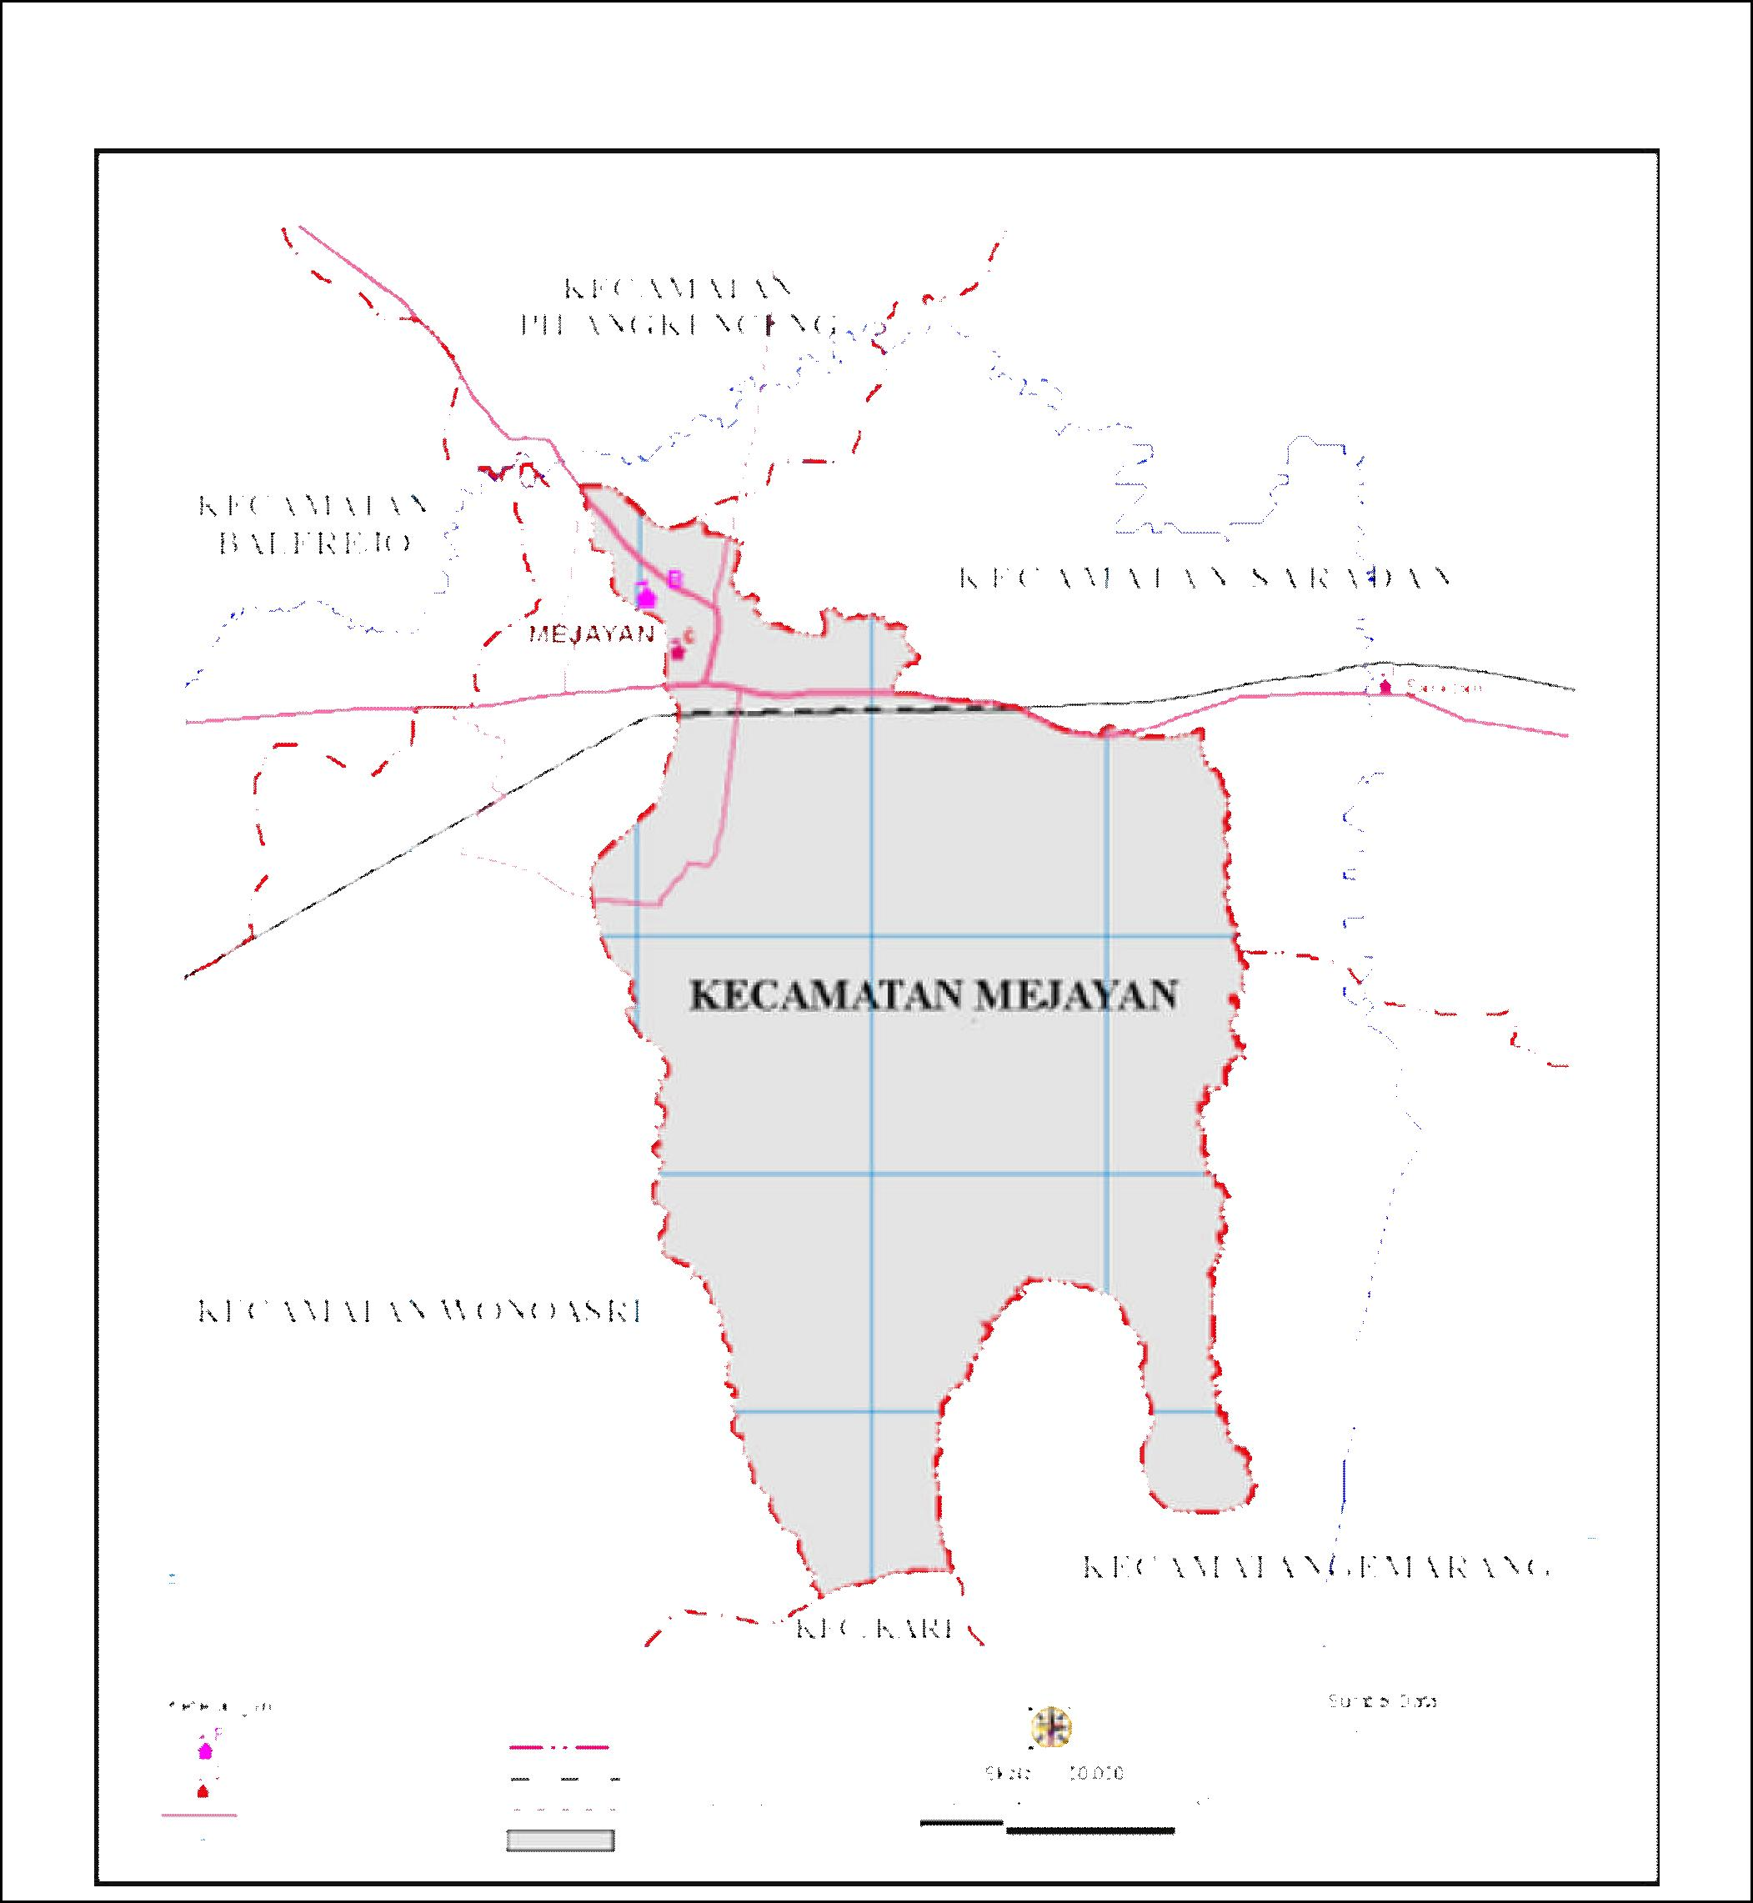
PETA WILAYAH KECAMATAN MEJAYAN
IBU KOTA KABUPATEN MADIUN
PROVINSI JAWA TIMUR
PRESIDEN REPUBLIK INDONESIA,

ttd.

DR. H. SUSILO BAMBANG YUDHOYONO

